Usare Windows PowerShell

## Parte 1 - Avviare PowerShell

Premiamo start e cerchiamo per Windows PowerShell e Prompt dei Comandi:

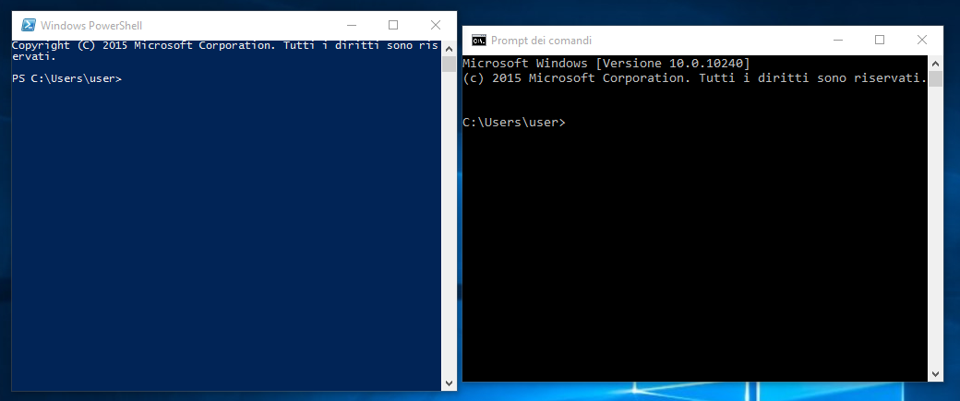

## Parte 2 - Esplorare I comandi di PS e CMD

Mettiamo “dir” in entrambe le finestre:

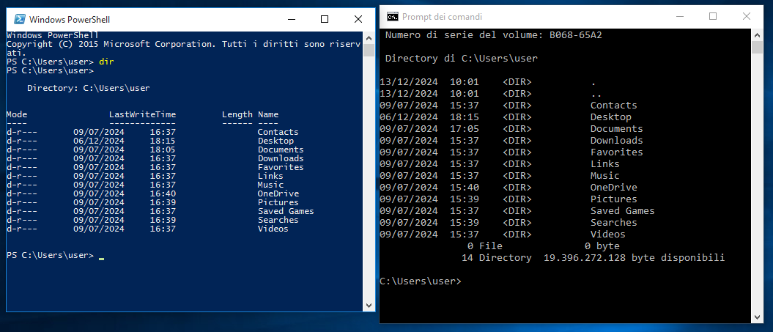

Mettiamo “ipconfig” in entrambe le finestre: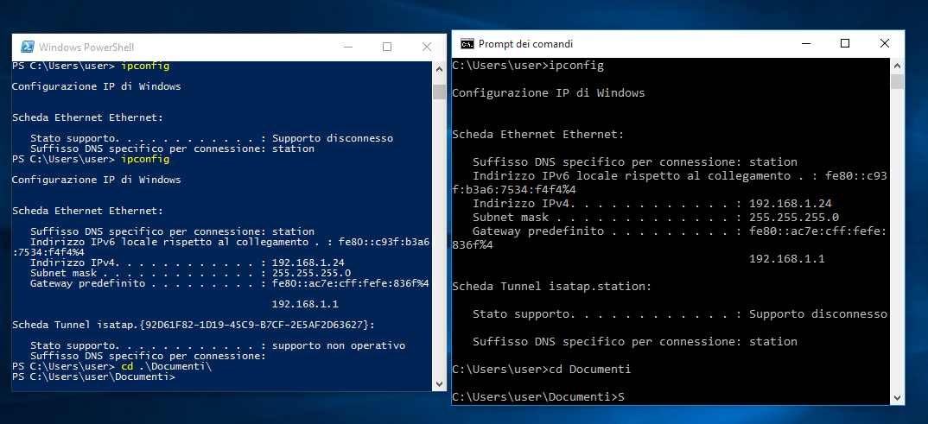

Entrambe le finestre hanno output simili.

## Parte 3 - Esplorare I cmdlets

Usando soltanto la finestra PowerShell, mettiamo “Get-Alias dir” come input:  
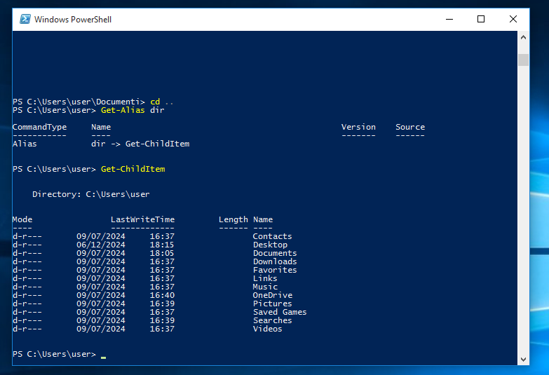

Il cmdlet per “dir” è Get-ChildItem.

## 

## Parte 4 - Esplorare il comando “netstat” con PowerShell

Mettiamo “netstat -h” come input in PowerShell:  
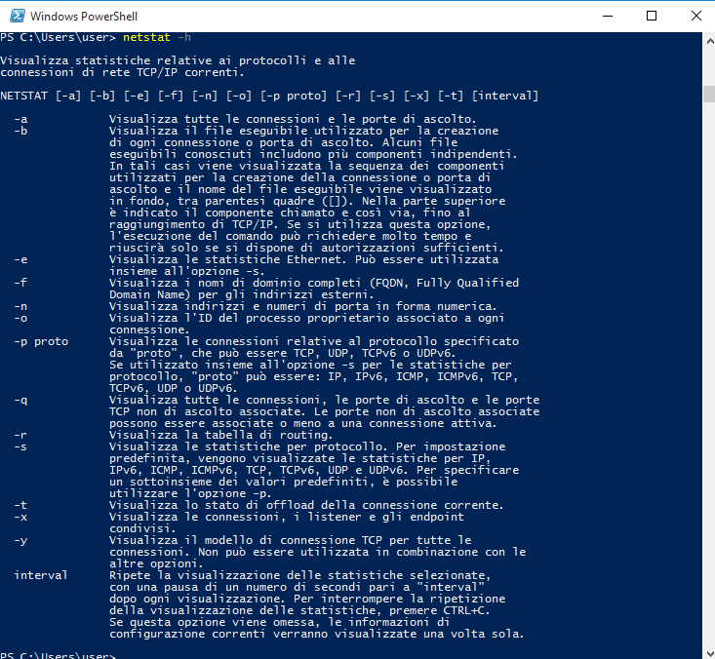

Per vedere le tabelle di routing, scriviamo invece “netstat -r”:

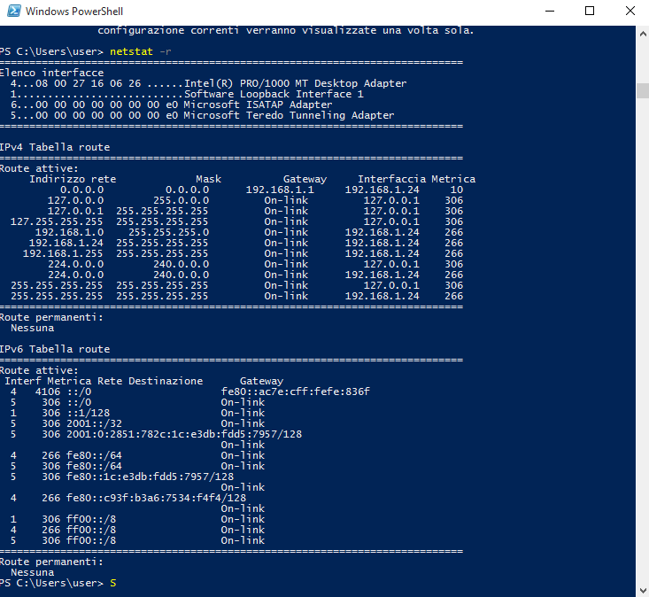

L’IPv4 del Gateway è 192.168.1.1

Apriamo una finestra PowerShell con permessi amministratore ed inseriamo il comando “netstat -abno”  
  
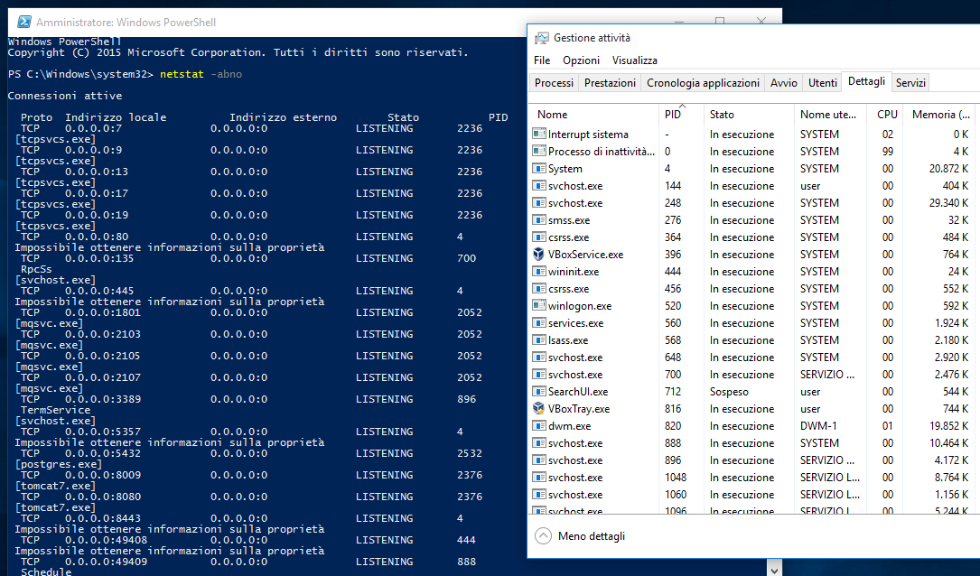

Selezioniamo un PID a caso e vediamo le informazioni del processo su Task Manager:  
  
Su PID 896, è in esecuzione svchost.exe ed utilizza 4172KB di memoria

## Parte 5 - Svuotare il cestino tramite PowerShell

Apriamo il cestino e verifichiamo che ci siano file da rimuovere definitivamente dal computer:



Nella console PowerShell, scriviamo “clear-recyclebin”:

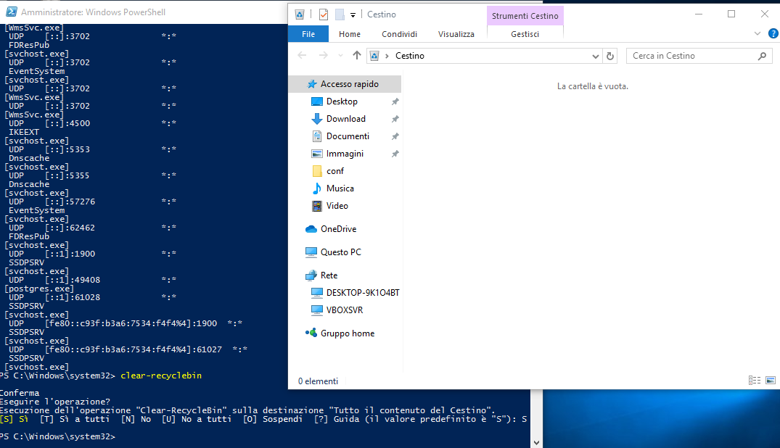

Tutti i file nel cestino sono stati cancellati.